Dištančné vyučovanie 26. 10. – 30. 10. 2020
MATEMATIKA
7. ročník

- Sčítanie a odčítanie zlomkov
Vypracuj do zošita úlohy:
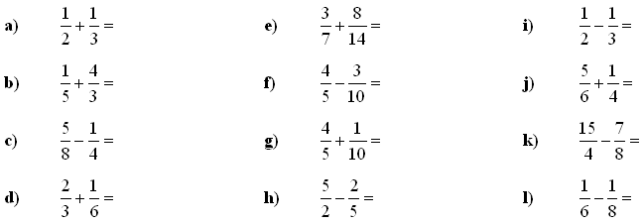

Odfoť mi zo zošita vypracované úlohy a pošli mi ich na lakovac@atlas.sk

